**//VILLE// : Découvrez « Ad-elle-phité », l’exposition d’Amnesty International sur les luttes pour les droits des femmes !**

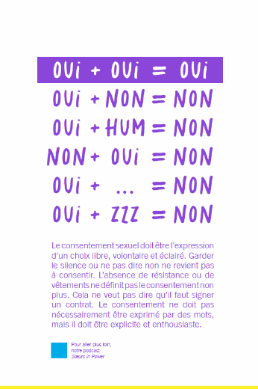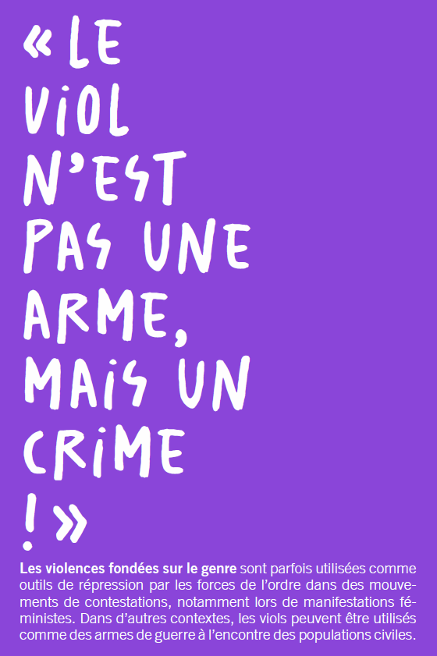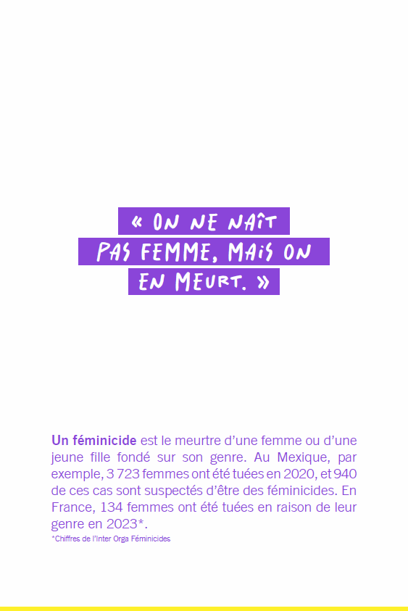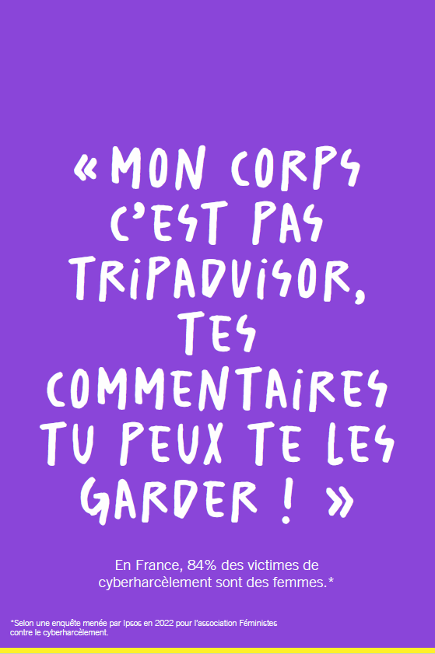

*(Visuels disponibles sur demande)*

**Amnesty International France présente à //VILLE// son exposition « Ad-elle-phité », une trentaine d’affiches pensées pour promouvoir les droits des femmes et faire connaître les luttes pour la justice de genre à travers le monde. //*Le cas échant :* Une inauguration est prévue le //DATE// à //LIEU//, en présence de //INVITES// et des militants du groupe de //NOM DU GROUPE//. // L’exposition sera visible* du //DATES// au //DATES// à //LIEU//.**

**Une exposition qui témoigne des luttes pour l’égalité de genre**

« Ad-elle-phité » met en lumière ces personnes et mouvements qui, partout dans le monde, défendent les droits des femmes et luttent pour la justice et l’égalité. L’exposition vise à montrer leur combat pour une société plus juste.

Depuis de nombreuses années, les mouvements féministes luttent avec acharnement contre les inégalités, en faisant campagne pour que les lois changent ou en descendant dans la rue pour réclamer le respect de leurs droits. De nouveaux mouvements fleurissent à l’ère du numérique, à l’instar de #MeToo, qui dénoncent les violences liées au genre et le harcèlement sexuel.

L’exposition s’appuie sur les codes de la rue, reprenant notamment des slogans scandés lors des manifestations et le format des affiches collées par les collectifs féministes, qui luttent jour et nuit pour les droits des femmes et des minorités de genre, et qui transforment l’espace public en un lieu d’expression.

**Lutter pour l’égalité, dans l’adelphité**

L’*Adelphité* regroupe la fraternité et la sororité, sans être genrée. Elle désigne la solidarité, peu importe le genre.

Tous les êtres humains naissent égaux en dignité et en droits, parmi lesquels le droit de vivre libre de toute violence et discrimination, le droit au meilleur état de santé physique et mentale, le droit à l’éducation, le droit à un salaire égal… Mais, partout dans le monde, les femmes sont toujours victimes de discriminations. Les inégalités les touchent de manière disproportionnée, comme les violences domestiques et sexuelles, le manque d’accès à l’éducation ou à la santé, notamment la santé sexuelle et reproductive.

En France, la situation ne diffère pas :

* 9 femmes sur 10 déclarent avoir déjà subi une situation sexiste ;
* 85% des victimes de violences sexuelles sont des femmes en 2023 ;
* 1 femme sur 3 est victime de harcèlement sur son lieu de travail ;
* 94 000 femmes sont victimes de viol ou tentative de viol chaque année ;
* 84% des victimes de cyberviolences sont des femmes ;

Amnesty International se mobilise, partout dans le monde, pour défendre les droits des femmes et l’accès à la justice de genre. Plus de ressources sur notre combat :

* [Nos actions en faveur des droits des femmes](https://www.amnesty.org/fr/what-we-do/discrimination/womens-rights/)
* [Extrait du Rapport annuel d’Amnesty International, sur l’évolution de la justice de genre dans le monde en 2023-2024](https://amnesty.hosting.augure.com/Augure_AmnestyInternational/r/ContenuEnLigne/Download?id=4FF89AA1-10DC-4293-B932-8818D5CC1466&filename=Elements%20justice%20de%20genre%20-%20RA%20Amnesty%20International%202023-24.pdf)
* [S’éduquer aux droits des femmes](https://www.amnesty.fr/education/droits-femmes)
* [Notre dossier sur les violences sexistes et sexuelles en France](https://www.amnesty.fr/dossiers/les-violences-sexistes-et-sexuelles-en-france)

*\* Exposition visible :*

* *// LIEU, DATES ET HORAIRES DE L’EXPOSITITON//*

----------------------------------

**Contacts presse :**

Groupe local : *//*Contact du groupe local//

Service Presse AIF : Anabelle Babaud, Chargée de relations presse régionales, [ababaud@amnesty.fr](mailto:ababaud@amnesty.fr%20)  / 06 46 85 66 59